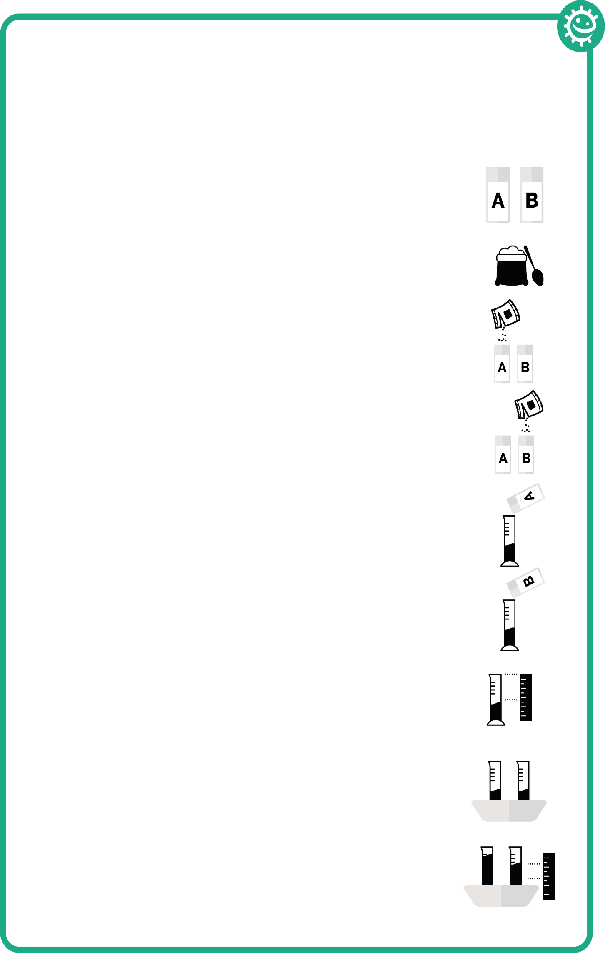

1. Etiquete um dos copos de plástico com a letra A e outro com a letra B
2. Adicione quatro colheres de chá de farinha a cada copo
3. Adicione uma quantidade suficiente de solução de levedura ao copo A e mexa bem até parecer um batido de leite espesso
4. Adicione uma quantidade suficiente de solução de levedura e açúcar ao copo de plástico B e mexa bem até parecer um batido de leite espesso
5. Despeje o conteúdo do copo A na proveta graduada A até atingir cerca de 30 ml
6. Despeje o conteúdo do copo B na proveta graduada B até atingir cerca de 30 ml
7. Registe a altura exata da massa em cada recipiente graduado
8. Coloque ambas as provetas graduadas numa bacia de água quente
9. Meça a altura da massa a cada 5 minutos durante 30 minuto

Experiência

### Corrida de Fermentos

## FI1 – Fichas Informativas da Experiência Corrida de Fermentos